Chers parents et mes chers élèves,
Si vous désirez m’envoyer des photos du travail que vous faites sur ma boite mail n’hésitez pas.
Prochaine classe virtuelle mercredi 15 avril ! Préparez-moi un livre de votre bibliothèque que vous aimeriez lire et résumer pendant les vacances. Si vous n’en avez pas, je vous proposerai des liens vers des lectures en ligne.
Correction du Mardi 14 avril :
Rituels : sur le cahier vert
Rituel de conjugaison : Dernier rituel sur l’imparfait
Conjuguer à l’imparfait les verbes à toutes les personnes : se nourrir, se vêtir, se venter, s’alimenter, s’orienter, se passer, s’entendre.
Se nourrir  Je me nourrissais  Tu te nourrissais  Il se nourrissait  Nous nous nourrissions  Vous vous nourrissiez  Ils se nourrissaient | Se vêtir  Je me vêtais  Tu te vêtais  Il se vêtait  Nous nous vêtions  Vous vous vêtiez  Ils se vêtaient | Se venter  Je me ventais  Tu te ventais  Il se ventait  Nous nous ventions  Vous vous ventiez  Ils se ventaient | S’alimenter  Je m’alimentais  Tu t’alimentais  Il s’alimentait  Nous nous alimentions  Vous vous alimentiez  Ils s’alimentaient
S’orienter  Je m’orientais  Tu t’orientais  Il s’orientait  Nous nous orientions  Vous vous orientiez  Ils s’orientaient | Se passer  Je me passais  Tu te passais  Il se passait  Nous nous passions  Vous vous passiez  Ils se passaient | S’entendre  Je m’entendais  Tu t’entendais  Il s’entendait  Nous nous entendions  Vous vous entendiez  Ils s’entendaient

Calculs : à poser et à résoudre sur le cahier vert
Cm1  365 218 – 148 529 = 216 689  3 657 x 283 = 1 034 931  963 004 – 254 736 = 708 268  45 630 x 71 = 3 239 730 | Cm2  560 142 – 305 289 = 254 853  4 753 001 – 2 305 677 = 2 447 324  42 627 / 5 = 8 531,4  963 526 / 6 = 160 587,666….

Anglais : J’ai mélangé les lettres des aliments en anglais, à vous de retrouver le mot caché derrière chaque mélange de lettre. Les mots sont numérotés, donc vous pouvez réécrire sur le cahier vert que la solution avec le numéro associé.
- eic cmera | 2. onraeg | 3. imkl | 4. gesg
Ice cream | Orange | Milk | eggs
5. kcae | 6. awtre | 7. fceofe | 8. ehcese
Cake | Water | Coffee | cheese

Mathématiques :
Pour ces exercices de placement de fractions. Si vous ne pouvez pas imprimer le document, vous pouvez refaire la droite graduée sur votre cahier vert puis y placer les fractions. Si vous voulez travailler directement avec l’ordinateur sur mon document au format word vous pouvez. Vous pourrez les relier.
 | Décimaux | 1
Place les fractions décimales sur la droite graduée :
$$\frac{9}{10};\frac{2}{10};\frac{19}{10};\frac{21}{10}$$

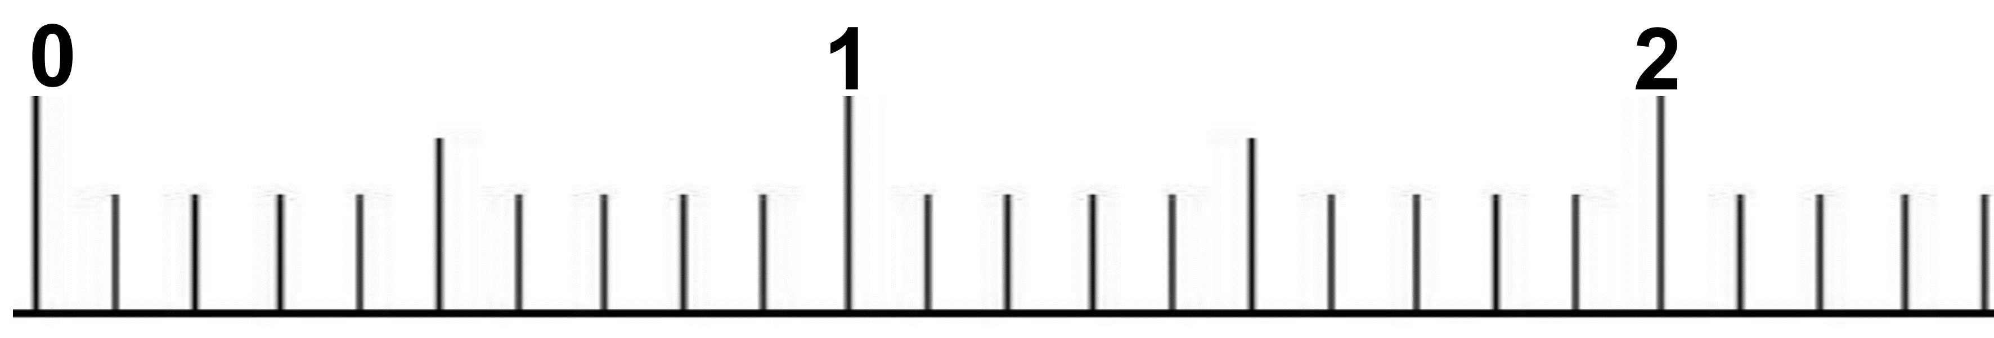
$$\frac{1}{10}$$

 | Décimaux | 2
Place les fractions décimales sur la droite graduée :
$\frac{4}{10} ; \frac{9}{10} ; \frac{11}{10} ;\frac{20}{100}$=2/10

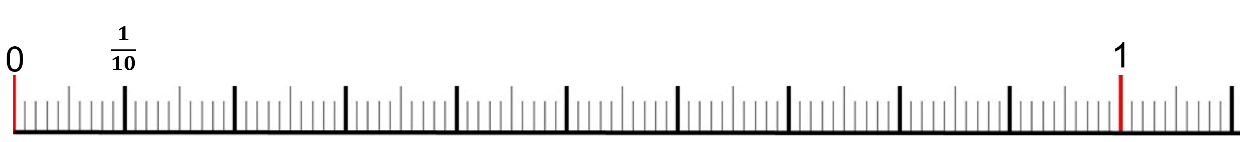

 | Décimaux | 3
Place les fractions décimales sur la droite graduée :
$$\frac{2}{10} ; \frac{5}{10} ; \frac{80}{100} ; \frac{45}{100} ; \frac{75}{100}$$

Conjugaison :
Exercice CM1 : 1 - Sur ton cahier, recopie uniquement les verbes qui sont conjugués au passé composé de l’indicatif.
il a vendu - nous gardons - vous êtes partis - tu prêteras - ils ont gardé - j’ai reçu - nous nous promenons - vous avez observé - elle grattait - vous rougîtes - tu as perdu - elles ont grandi - ils regrettaient - je suis monté

2 - Sur ton cahier, recopie les verbes suivants et indique leur infinitif, comme dans l’exemple.
Ex : tu as suivi suivre,
il a regardé: regarder nous avons obéi : obéïr vous êtes venus :venir elle a oublié : oublier
j’ai voulu : vouloir tu as été : être ils ont pris : prendre tu as remarqué : remarquer

Exercice Cm2 : Sur ton cahier, recopie les verbes conjugués au passé composé de l’indicatif puis indique leur infinitif, comme dans l’exemple
Ex : a mis mettre
Il a mis le café  Dans la tasse  Il a mis le lait  Dans la tasse de café  Il a mis le sucre  Dans le café au lait  Avec la petite cuiller  Il a tourné  Il a bu le café au lait  Et il a reposé la tasse | Sans me parler  Il a allumé  Une cigarette  Il a fait des ronds  Avec la fumée  Il a mis les cendres  Dans le cendrier  Sans me parler  Sans me regarder  Il s’est levé

A mis : mettre A allumé : allumer A bu : boire A tourné : tourner A reposé : reposer
S’est levé : se lever A fait : faire

Sciences

Voici deux images de végétaux.
- Que représentent-elles ? Les deux images représentent des reproductions de plantes asexuées.

- Quels sont les points communs entre ces deux images ? Les deux plantes se reproduisent grâce à une tige souterraine ou visible.
- Comment la plante fait-elle pour se reproduire, pour créer une nouvelle plante ? A partir de la racine ou du pied de la plante, une tige se crée et se ramifie afin de créer une nouvelle plante. C’est le principe du rhizome ou du stolon.
- Quel est le nom de cette plante ? C’est un plant de pommes de terre.
- Qu’est-ce qu’un tubercule ? (ça peut être votre définition ou la définition du dictionnaire) Un tubercule est une tige souterraine qui permet la survie de la plante. A partir de ce tubercule, la plante peut se multiplier.
- Comment la plante se reproduit-elle ? 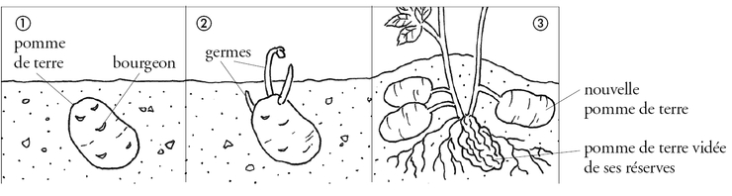
Toutes les plantes ne se reproduisent pas au moyen de graines. Ainsi, les plantes comme la pomme de terre possèdent des tiges souterraines qui produisent de nouvelles racines. Ces tiges sont appelées turbercules lorsqu'elles sont gonflées de réserves alimentaires. C'est un cas de multiplication naturelle.

